**Коренько Илья Онуфрыев (Koreńko Eliasz)**

20 июля 1820 г – крещение (НИАБ 136-13-894, лист 104об, №24/1820-р (ориг)).

**НИАБ 136-13-894:** Лист 104об. **Метрическая запись №24/1820-р (ориг).**

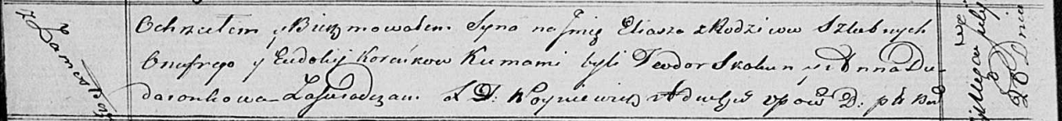

Осовская Покровская церковь. 20 июля 1820 года. Метрическая запись о крещении.

Koreńko Eliasz – сын родителей с деревни Замосточье.

Koreńko Onufry – отец.

Koreńkowa Eudokija – мать.

Skakun Teodor – кум.

Dudaronkowa Anna – кума.

Woyniewicz Tomasz – ксёндз.